

国泰新点软件股份有限公司
地址：江苏张家港市经济开发区(http://www.epoint.com.cn)
电话：400-998-0000传真：0512-58132373

平阳县电子招投标交易平台
政府采购操作手册（采购代理）

目录
一、 系统前期准备 2
1.1. 入库企业类型 2
1.2. 注册账号 2
1.3. 验证状态 4
1.4. 扫描件 4
1.5. 驱动安装 5
1.6. 驱动检测 9
1.7. IE设置 10
1.1.1、 关闭拦截工具 13
1.8. 注册企业类型 13
1.8.1. 基本信息 13
二、 政府采购 14
2.1、 计划注册 14
2.1.1、 采购计划 14
2.1.2、 挑选采购代理 18
2.2、 开标前 18
2.2.1、 场地预约 18
2.2.2、 采购公告 20
2.2.3、 变更公告 22
2.2.4、 意见征询 22
2.3、 开标后 24
2.3.1、 中标公示 24
2.3.2、 合同备案 25
2.3.3、 采购异常 26

系统前期准备

入库企业类型
入库企业有以下几类：招标代理、施工企业、监理企业、勘察单位、设计单位、建设单位、采购单位、供应商。本章为介绍施工企业入库操作。

注册账号
1、企业要申请入库：企业在网上进行注册，在平阳县电子招投标交易平台（http://60.190.69.85/TPFront/）会员主体登陆入口进行注册
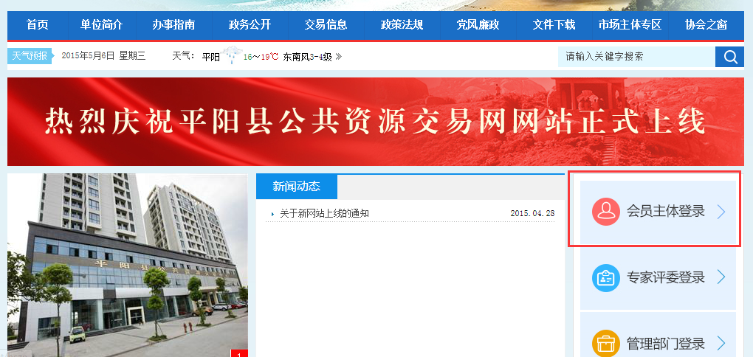
如果该企业未在系统中进行注册，首先需要在系统中进行注册。如下图。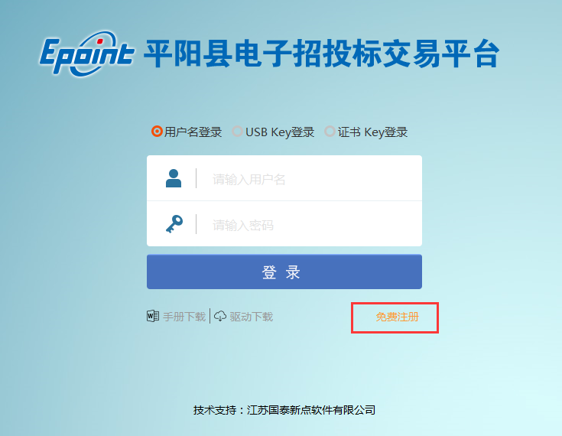然后通过点击“免费注册”获取注册帐号；
获取账号后，通过注册的用户名和密码登录电子交易平台系统，填写单位信息、上传相应扫描件并提交至平阳县公共资源交易中心工程科核验。注册内容和扫描件核验通过后，正式入库。
具体操作如下：
在企业登录界面，点“免费注册”，如下图：
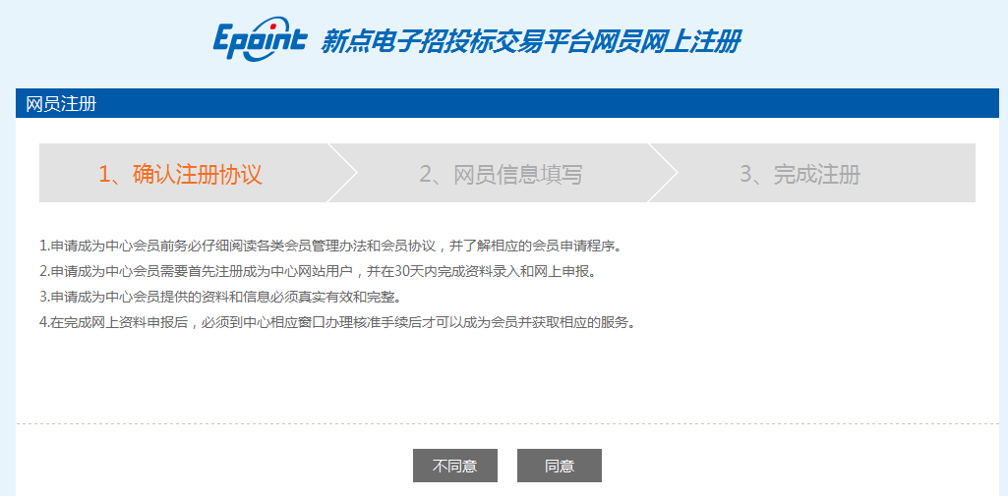
仔细阅读网员协议，选择单位类型，点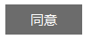继续，如下图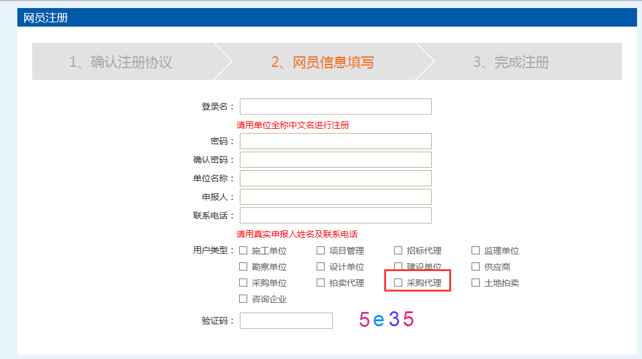
输入登录名等信息，同时注意右边提示登录名是否已被注册，如果已被注册，必须更换登录名。
选择“用户类型”，选择“采购代理”打上√，如下图，
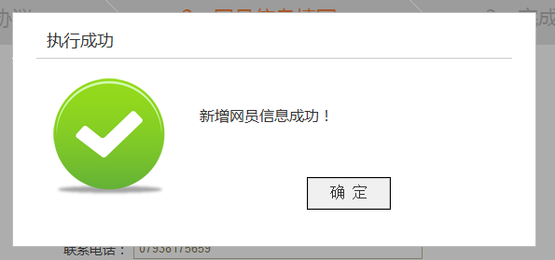
点登录，这时您的登录身份就为“采购代理”，进入信息填写页面维护完本单位的信息后提交交易中心验证。

验证状态
- 编辑中：可以继续修改信息，一旦提交入库请求，即变为待验证状态。
- 待验证：不能修改信息，等待管理部门验证。
- 验证通过：管理部门已经验证过的正式记录。其中，已验证过的企业信息可以再次修改，但是修改后未经管理部门验证通过的，仅是临时记录。
- 验证不通过：管理部门验证退回的状态，需要重新修改并提交入库请求。

扫描件
在信息的新增和修改页面，可以上传扫描件。扫描件为小于1024KB的图片。
- 基本信息页面可以上传多个类型的扫描件
如下图:
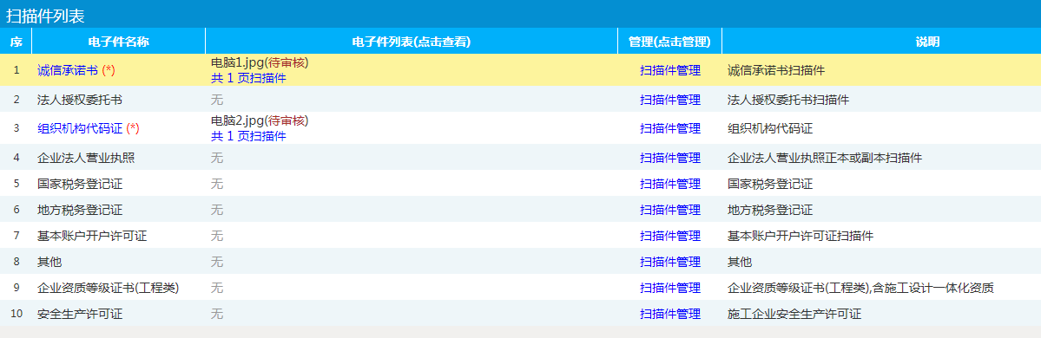
点，可以上传各种扫描件：
如下图，选择对应扫描件，点击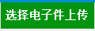选择电子件，自动上传。
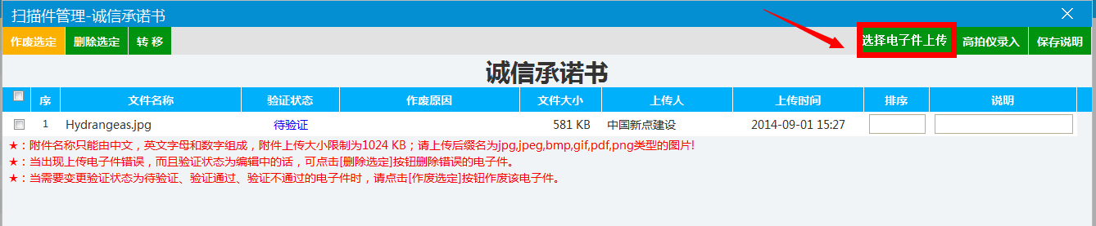
1：当出现证件已提交验证并通过，但图片需要变更的情况，请点击[作废选定]按钮作废过期的图片。
注: 附件名称只能由中文，英文字母和数字组成，附件上传大小限制为1024 KB：请上传后缀名为jpg，jpeg，bmp，gif，pdf，png类型的图片! ）

驱动安装
在正式使用CA锁之前，各企业需要安装驱动，才能保证正常使用。CA驱动安装方法如下。PS：安装驱动前，一定不能在电脑上插CA锁。
- 下载。在平阳县电子招投标交易平台招投标用户登录入口，提供下载。
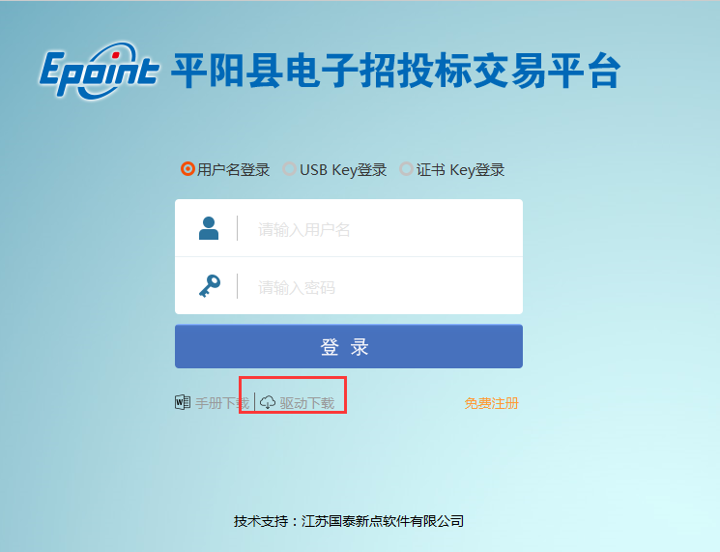
- 安装。
双击打开所下载的驱动。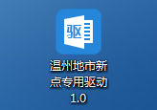
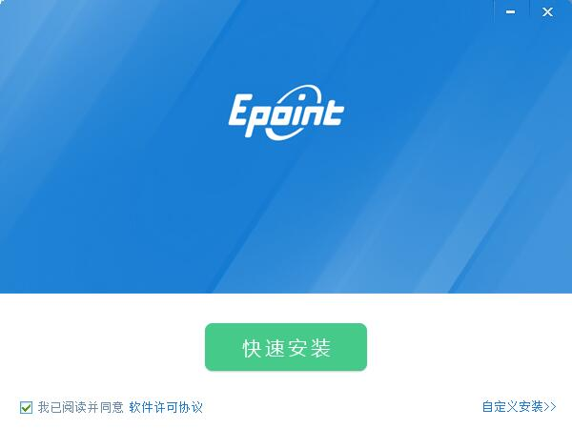
点击快速安装；
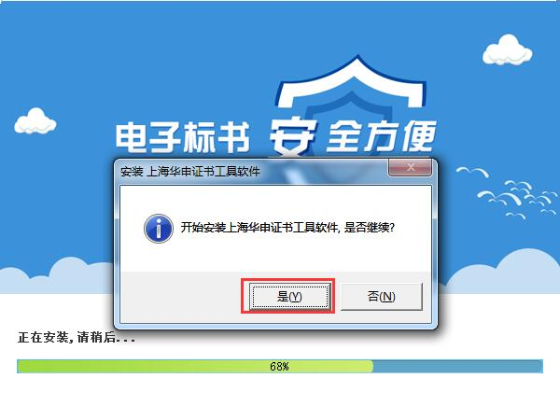
再点击是；
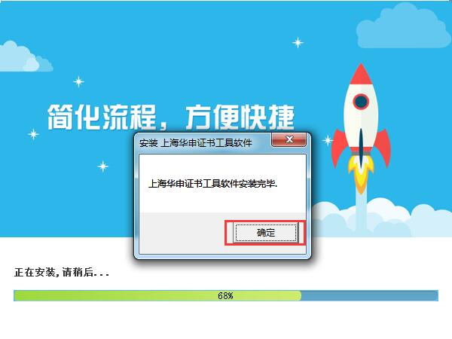
再点击确定；
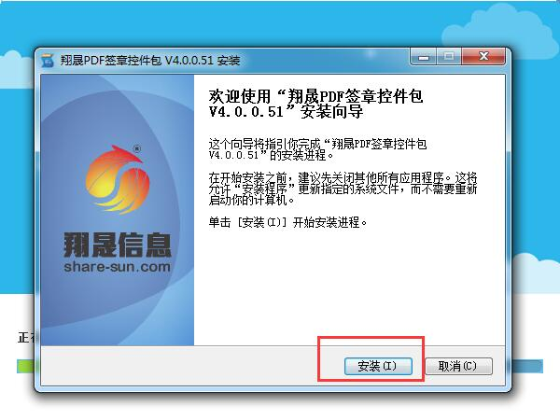
这里PDF安装，点击安装；
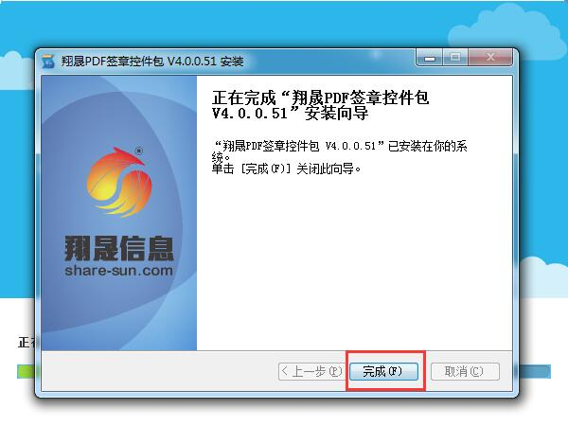
选择完成；
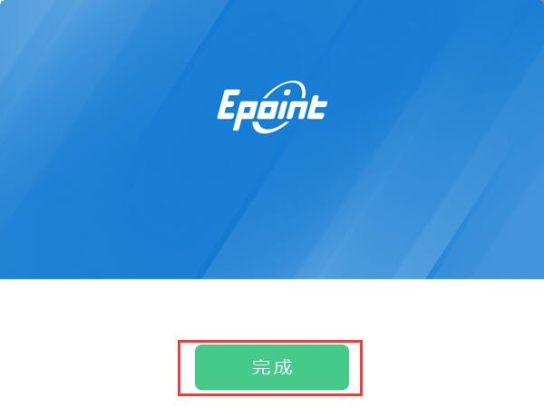
点击完成。
电脑重启后插入ca锁登录系统（检测驱动是否安装成功，能正常登录即可）。

驱动检测
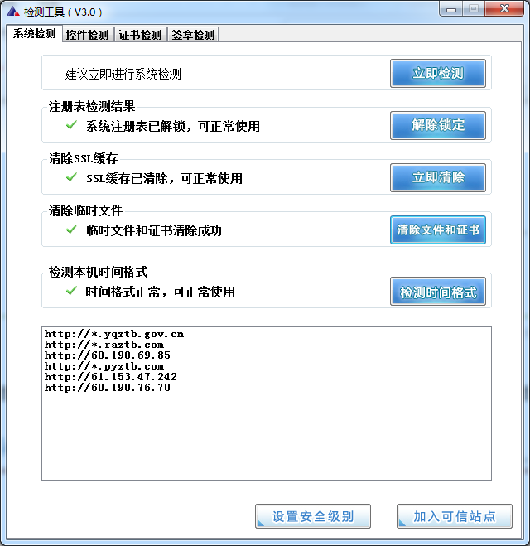
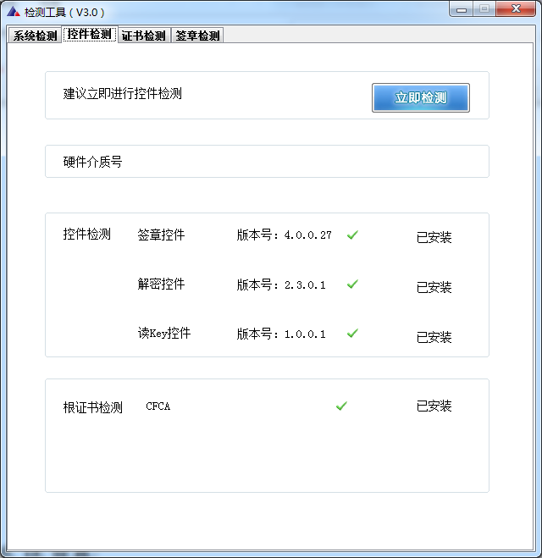
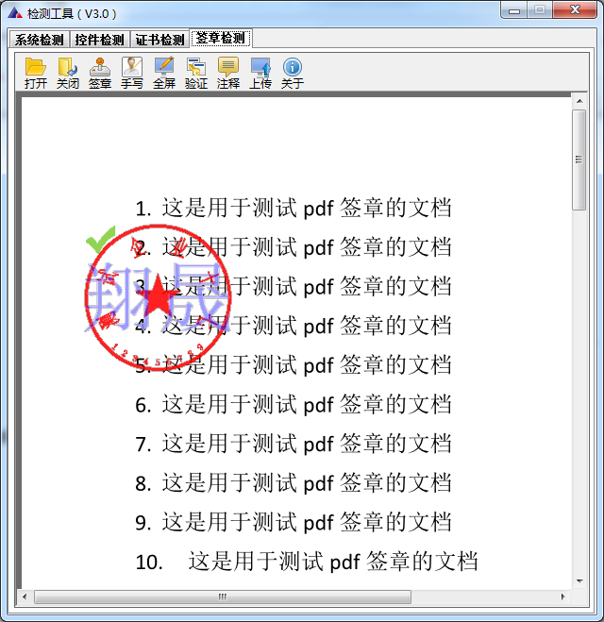

IE设置
- 可信站点，兼容性视图。
需要将交易网站添加进可信站点，操作为：
打开IE浏览器，点击“工具——Internet选项”后截图如下
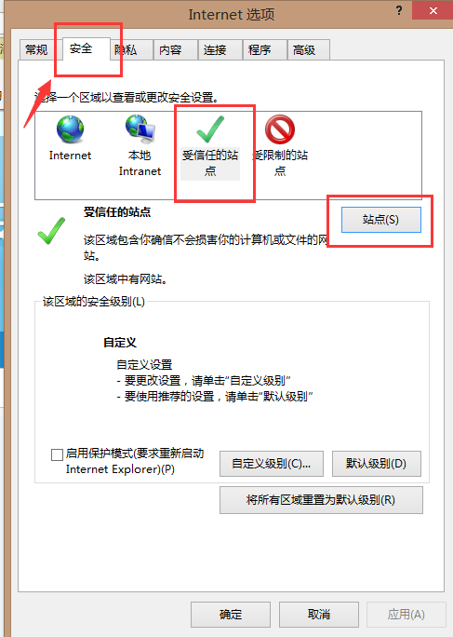
依次点击“安全——受信任的站点——站点”后截图如下：
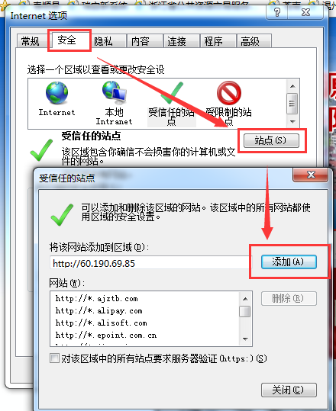
最后点击“添加”即可。
另外需要将交易网站设置成兼容性视图，操作为：
打开IE浏览器，点击“工具——兼容性系统设置”后页面截图如下：
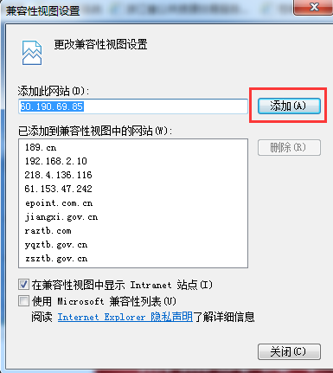
点击“添加”即可。
- activeX控件。
需要开启activeX控件，操作为：
打开IE工具栏，选择Internet选项，安全，自定义级别；
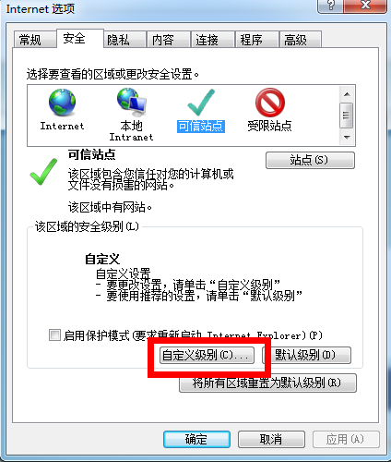
所有的actvieX控件需选择“启用”，共8个
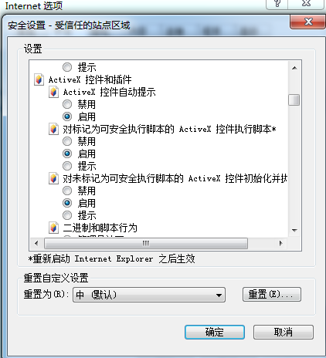

关闭拦截工具
上述操作完成后，如果系统中某些功能仍不能使用，请将拦截工具关闭再试用。比如在windows工具栏中关闭弹出窗口阻止程序的操作：
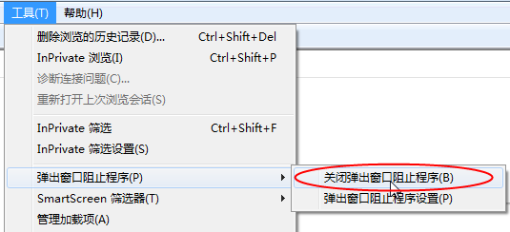
企业登录后，可以维护本单位的信息，提交管理部门验证。

注册企业类型
“采购代理”类的单位管理员登录后，可以维护本单位的各项信息。

基本信息
- 该页“企业”类的单位管理员登录后，可以维护本单位的各项信息。
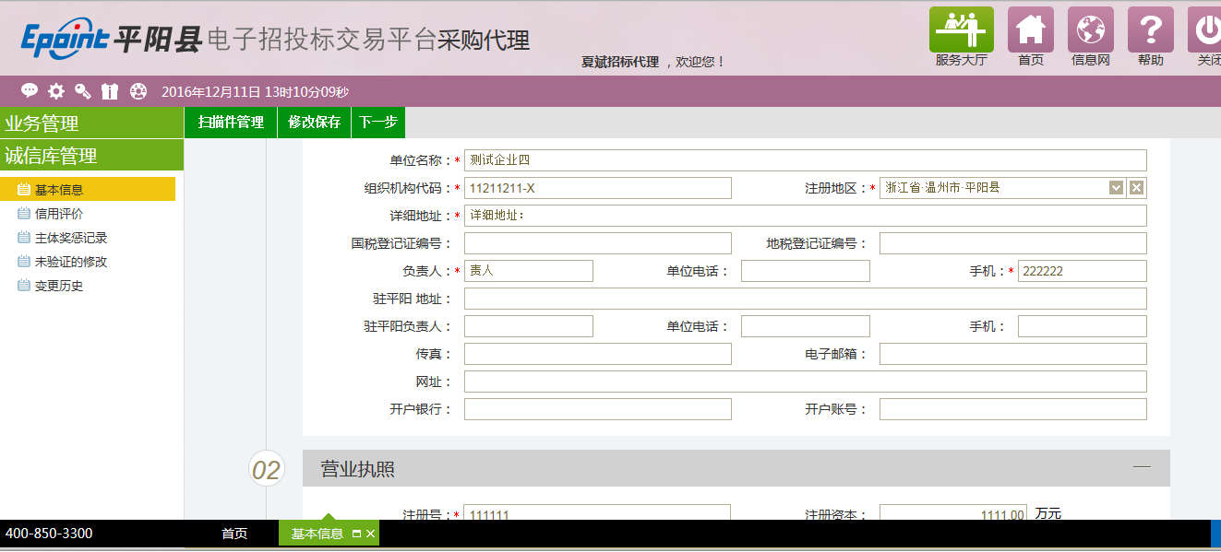
- 点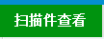，可以查看各种扫描件。
- 点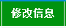可以修改保存单位的基本信息。
- 其中，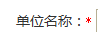（带*）为必填项目：
- 点，可以上传各种扫描件：
- 信息填写完成后，如果点，暂不提交管理部门审核，可以继续修改信息，状态为“编辑中”。
如果点 ，不能修改信息，等待管理部门审核，状态就是“待审核”。
注意：单位的基本信息是可以多次修改和审核的。其中扫描件是单独审核的。

政府采购

计划注册

采购计划
采购计划流程涉及（行业主管部门、财政局预算科、采购办、采购业务科长、采购业务科员）
国企采购计划流程中涉及（国资办科员、国资办科长、领导、采购业务科长、采购业务科员）
采购计划中采审批采购方式（询价、公开招标、邀请招标、竞争性谈判、竞争性磋商）业务流程一致
进入菜单“采购计划---新增采购计划”，采购人对采购项目进行管理，如下图：
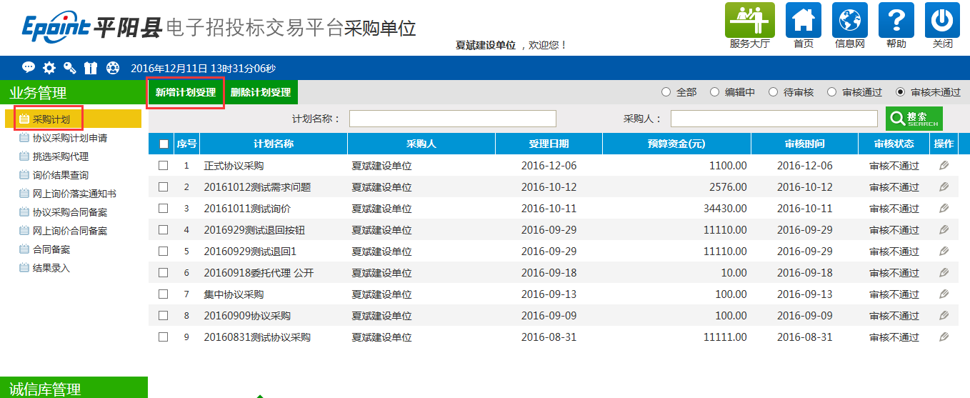
注：协议采购：采购单位点击协议采购计划申请，操作流程与普通采购相同
1、 采购单位按实际填写信息，点击“新增条目”新增商品，可以新增多个条目
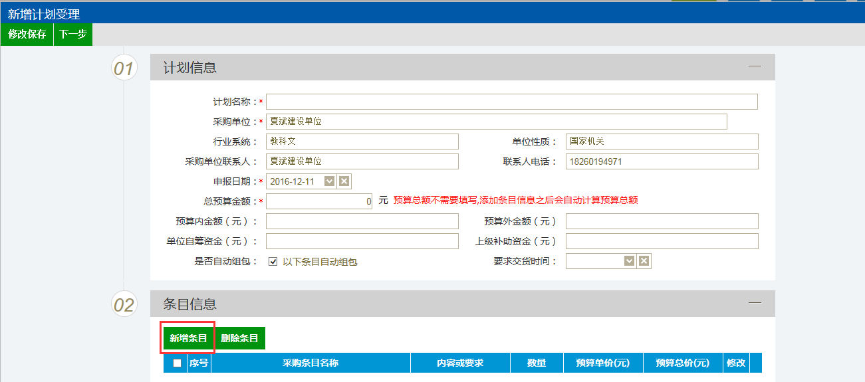
2、 输入添加采购条目内容，并且可以上传相关条目附件，完成后点击“修改保存”
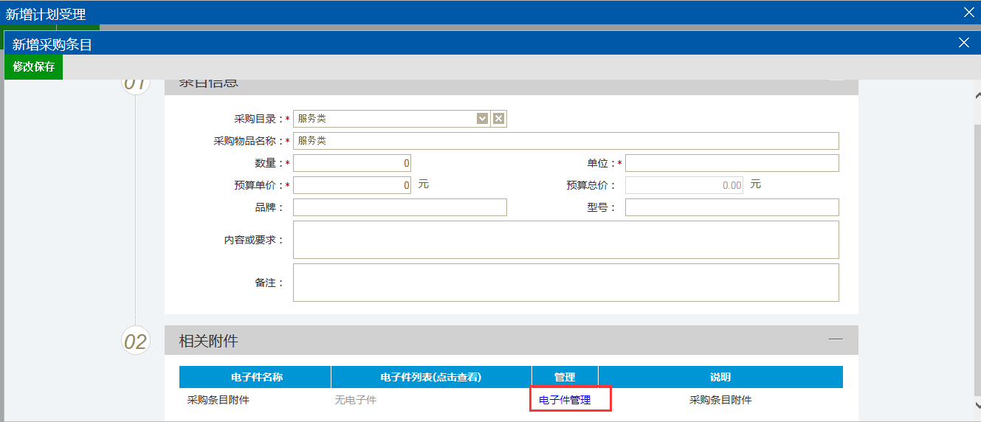
3、 点击“下一步”提交审核，输入分包信息
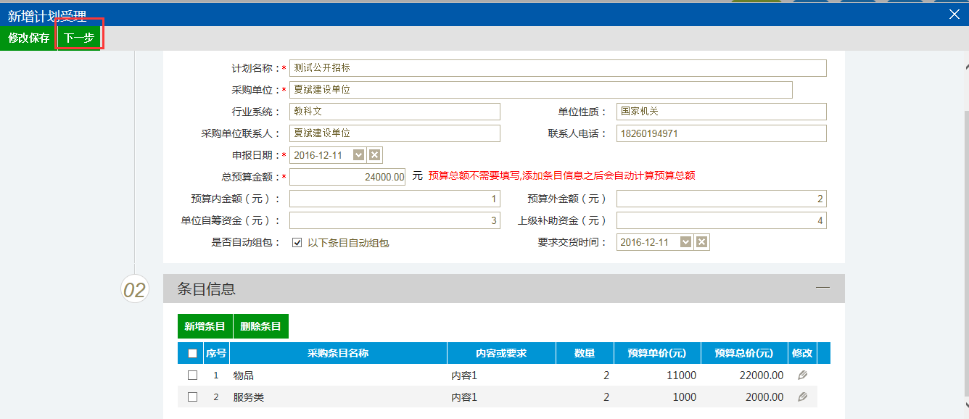

4、 确认无误后，提交相关部门审核，如图。
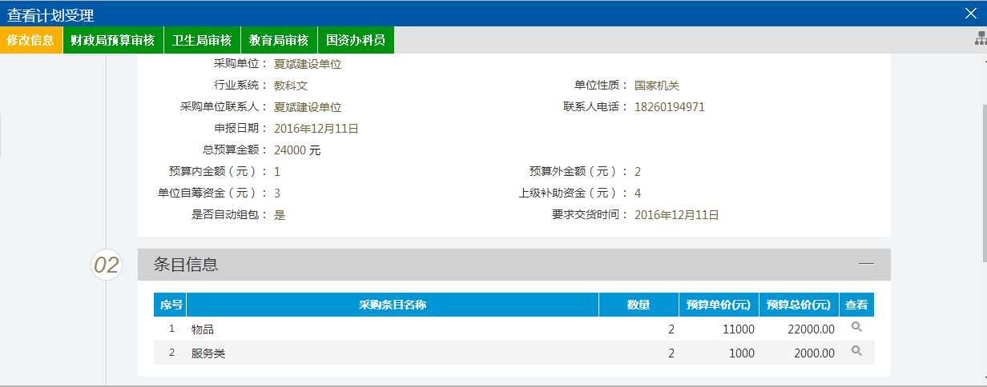
5、点击“提交备案”按钮，提交中心审核，如图
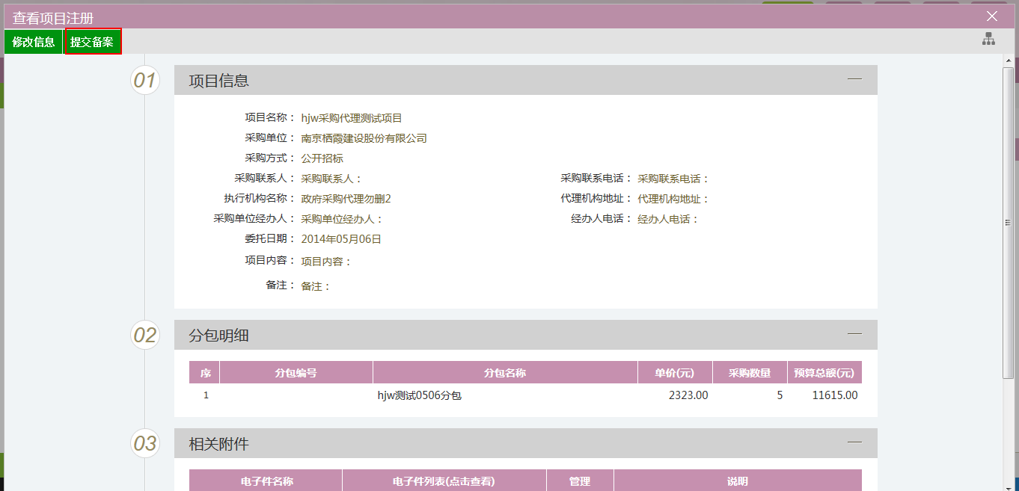
6、提交相关部门审核，在意见栏出填写意见，此处意见能过获取到采购计划审批表中，如图所示
非国企审核流程：（行业主管部门、财政局预算科、采购办、采购业务科长、采购业务科员）
国企审核流程：（国资办科员、国资办科长、领导、采购业务科长、采购业务科员）
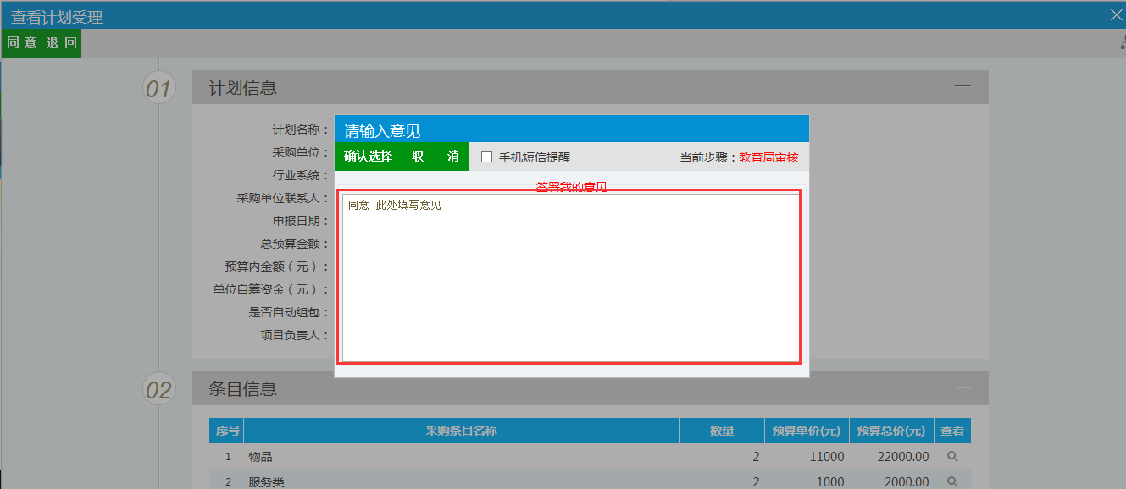
7、由采购办审批“采购方式”及“组织形式”，如图所示。
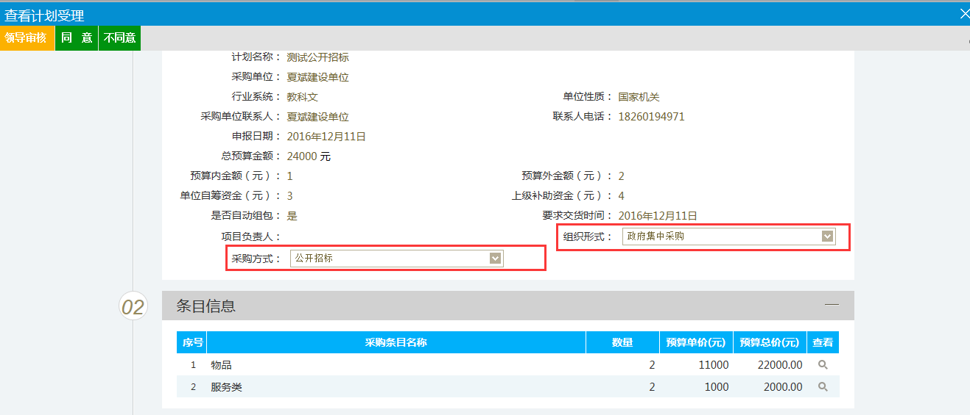
注：国企由采购科员审批“采购方式”及“组织形式”
8、由采购科长审批，指定采购科员办理相关事项，如图所示。
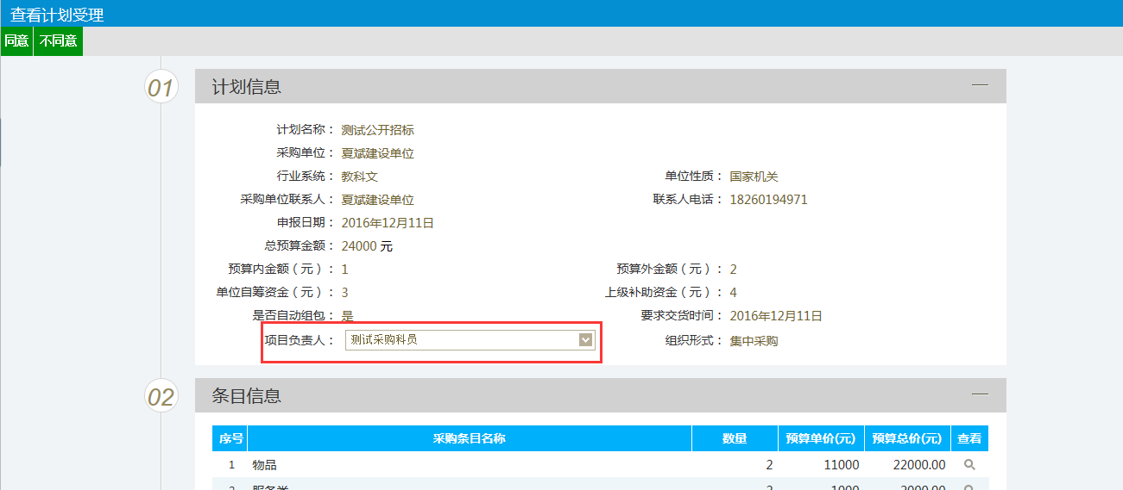
- 由采购科长审批后，可以进行查看打印采购计划审批表，如图所示。
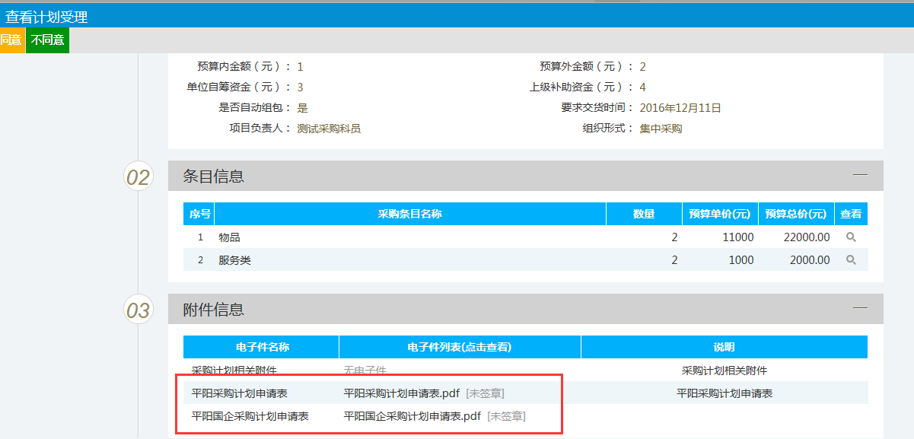

挑选采购代理
1、采购单位点击“挑选采购代理”，选择采购代理。
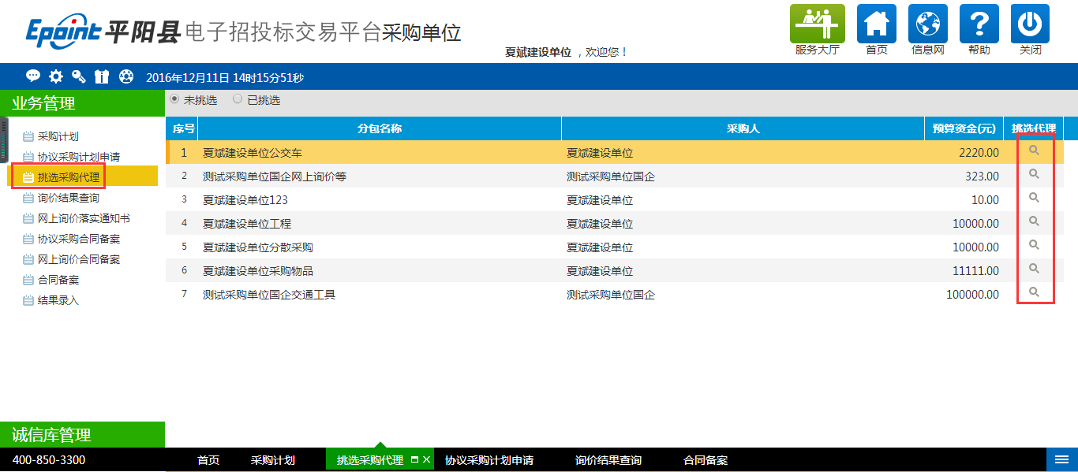

开标前

场地预约
1、进入菜单“开标前—场地预约”目前采购场地预约由中心科员直接预约，如下图：
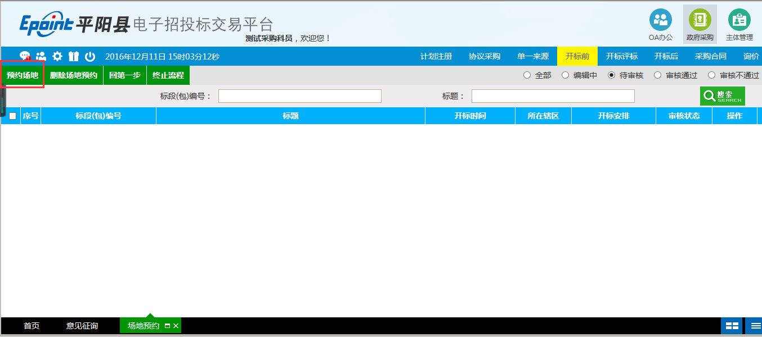
2、 点击“预约场地”按钮，进入选择标段页面。
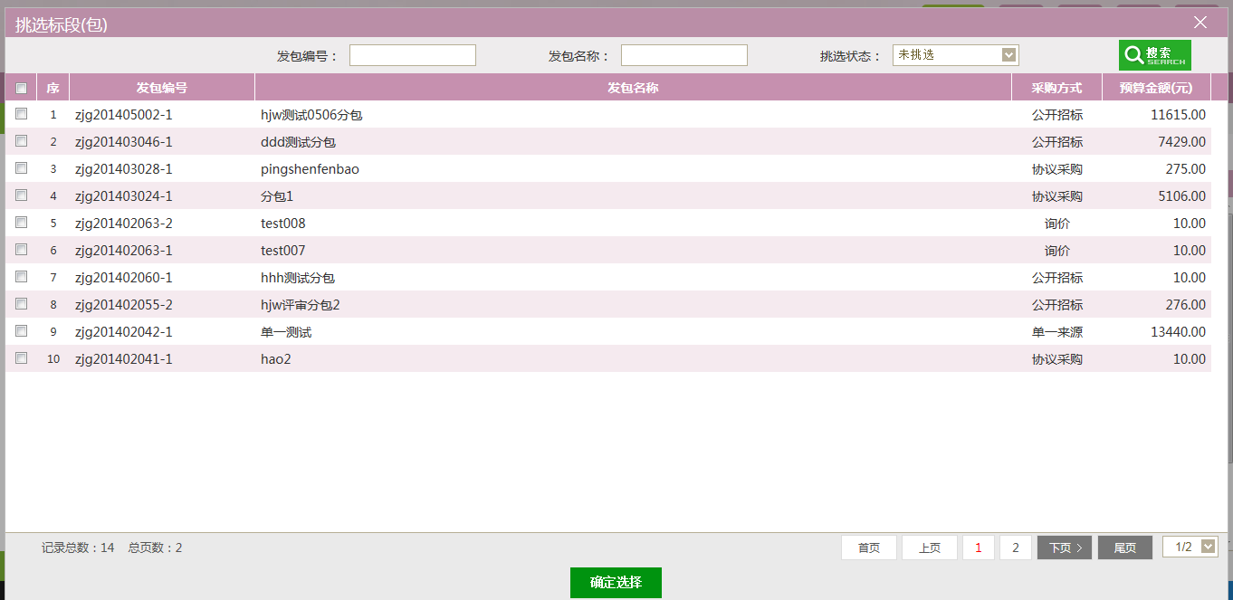
3、 勾选所需标段，点击“确定选择”按钮，进入开评标场地预约页面，如图
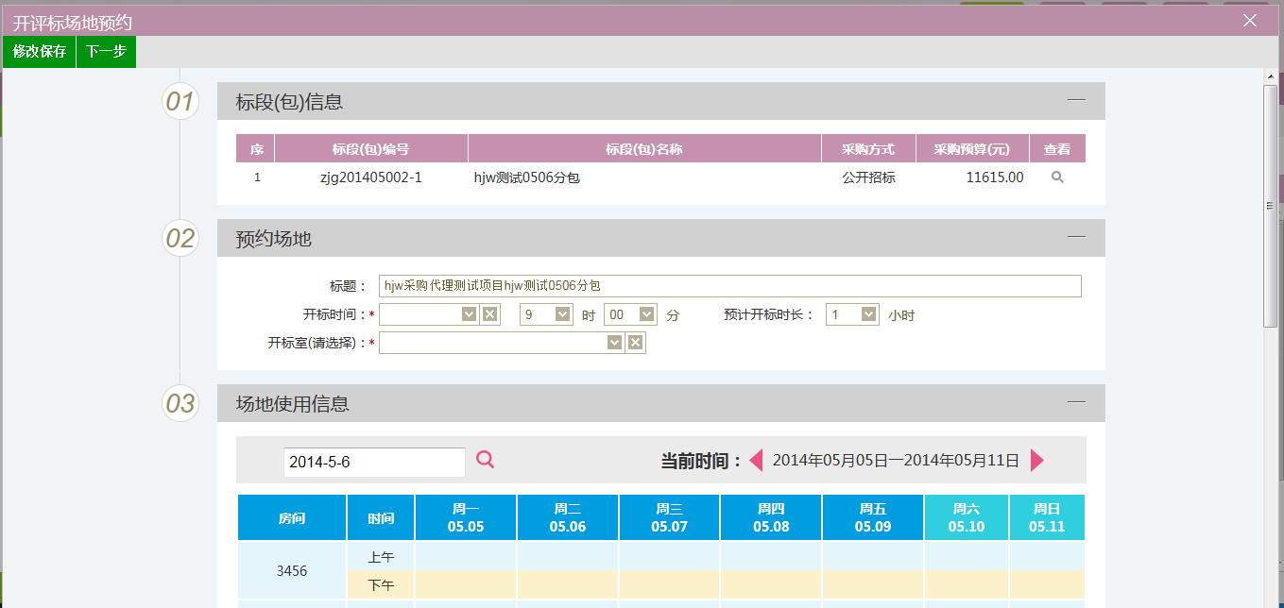
注：①开标时间必须要大于当前时间
②开标室必须在开标时间段中没有被占用
3、 输入开标场地等信息，点击“下一步”按钮，如图
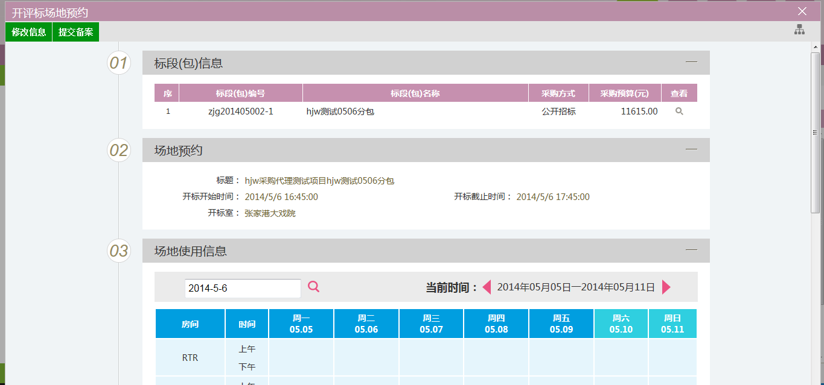
A. 点击“修改信息”按钮，重新编辑场地预约信息
B. 点击“提交备案”按钮，采购科员审核直接通过。

采购公告
1、进入菜单“开标前—采购公告”点击“新增采购预告”，挑选分包页面进行公告的新增，提交审核如下图：
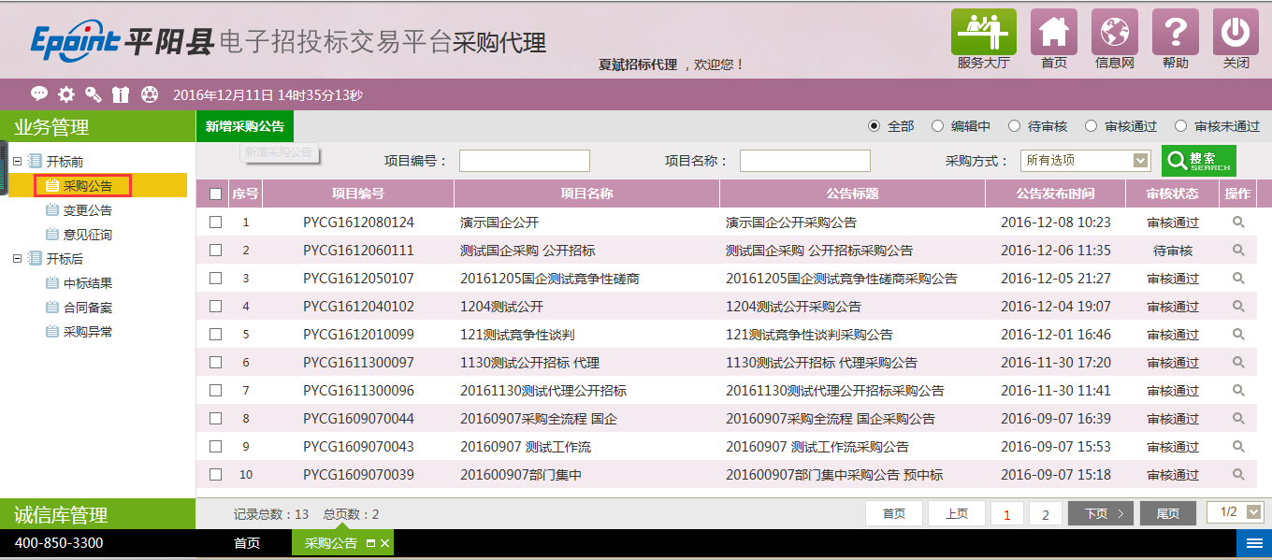

2、 勾选所需的分包，点击“确认选择”，录入所选分包。

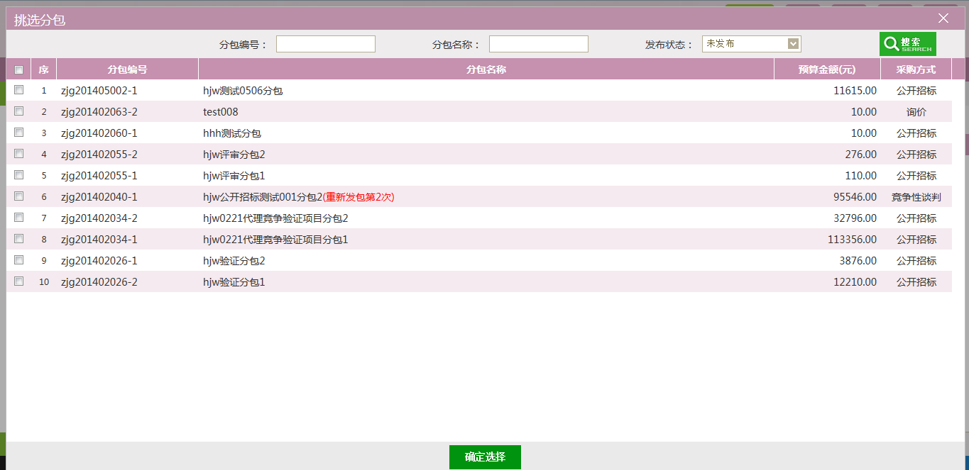
3、 输入采购公告相关信息，点击“下一步”按钮，提交采购科审核
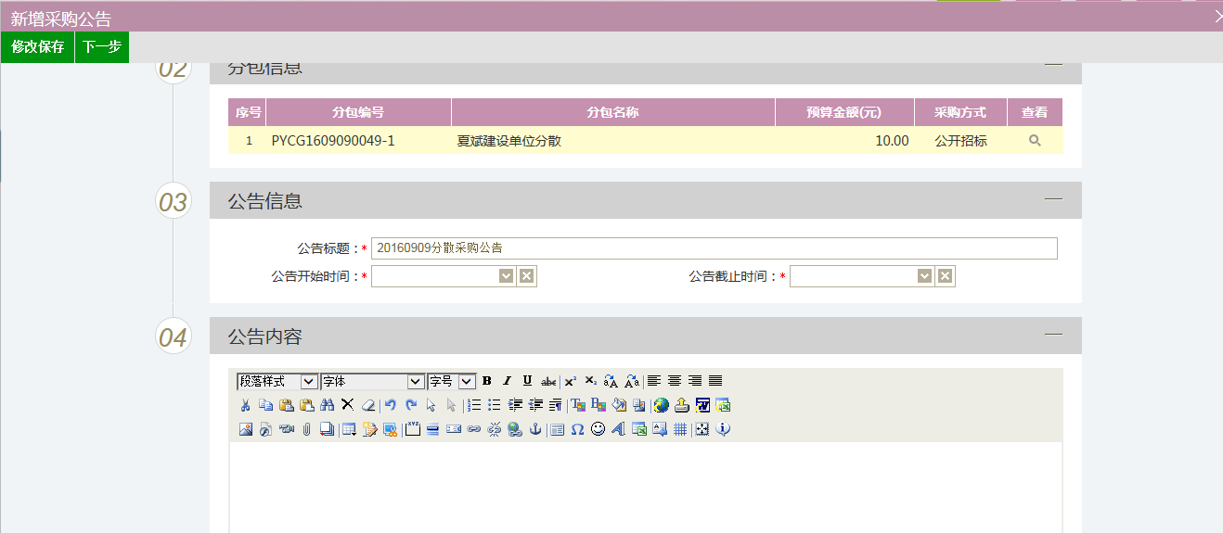
4、 点击“下一步”按钮，提交中心审核，可在最下方查看审核流程及人员，如下图
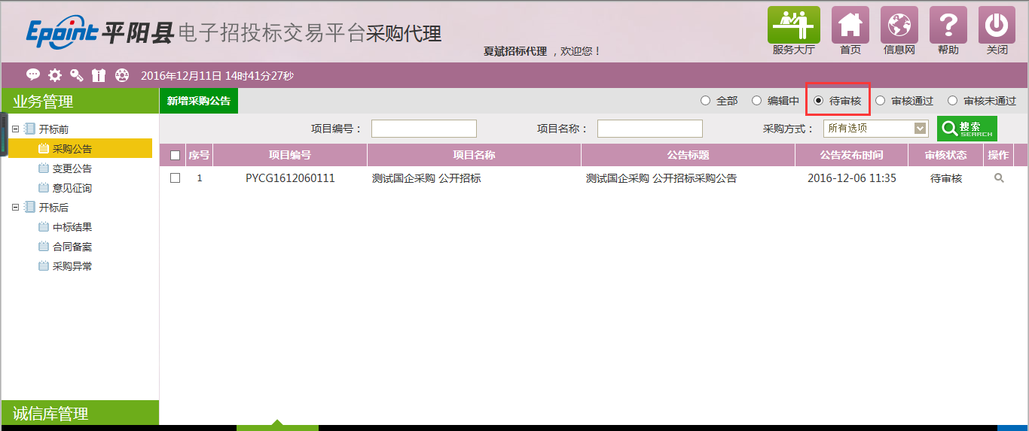
此处查看审核人员及流程
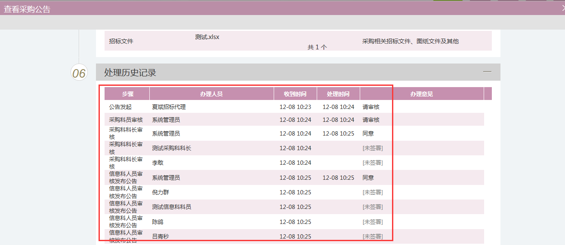

变更公告
1、进入菜单“开标前—变更公告”点击“新增变更公告”，挑选分包页面进行公告的新增，提交审核如下图：
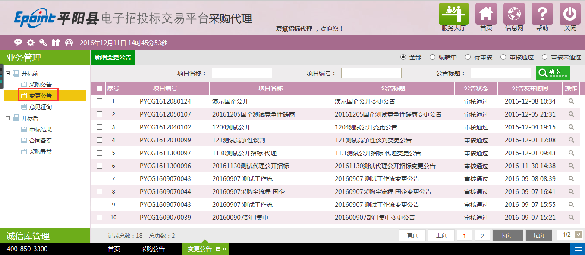
注：新增变更公告必须是已经审核通过的公告
2、输入变更公告相关信息，点击“下一步”按钮，提交采购科审核
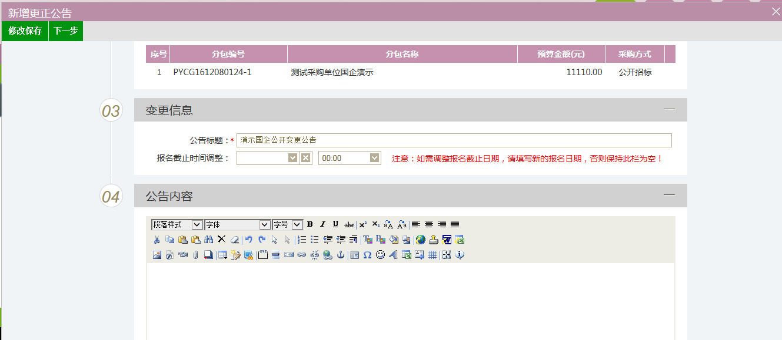

意见征询
- 进入菜单“开标前—意见征询”，挑选分包页面进行公告的新增，提交审核如下图：
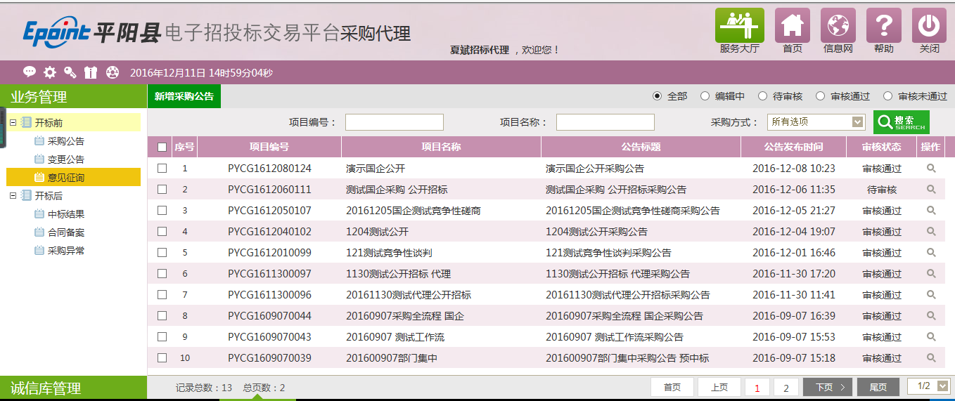
- 挑选意见征询分包，如下图：
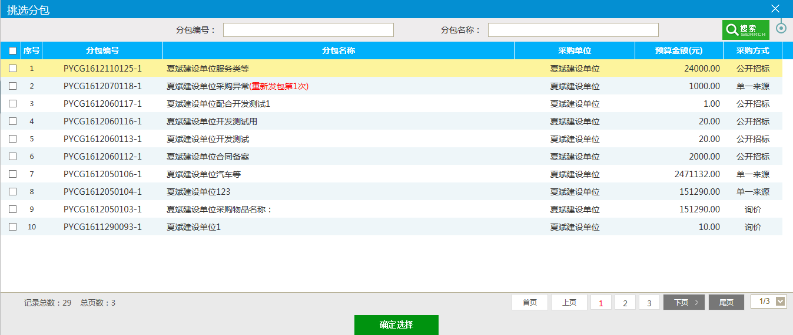
- 填写意见征询相关信息，点击“下一步”提交审核，如下图
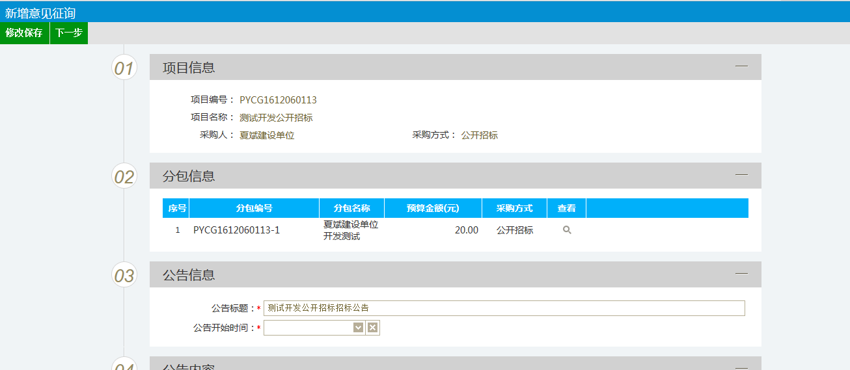

开标后

中标公示
1、进入菜单“开标后—中标结果”，如下图：
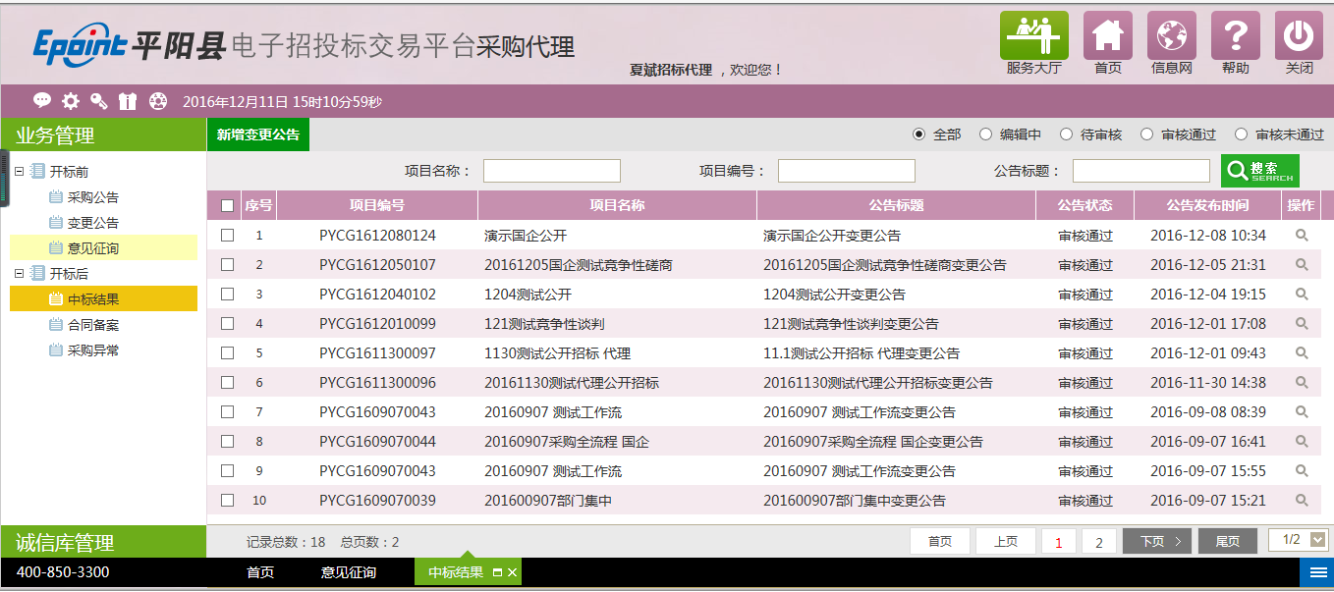
2、 点击“新增中标公示”按钮，进入分包选择页面。
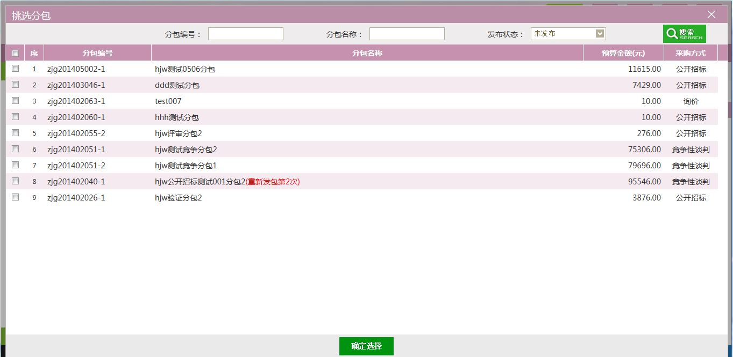
3、输入相关中标公告信息，并选择中标单位及价格后，点击“下一步”提交审核
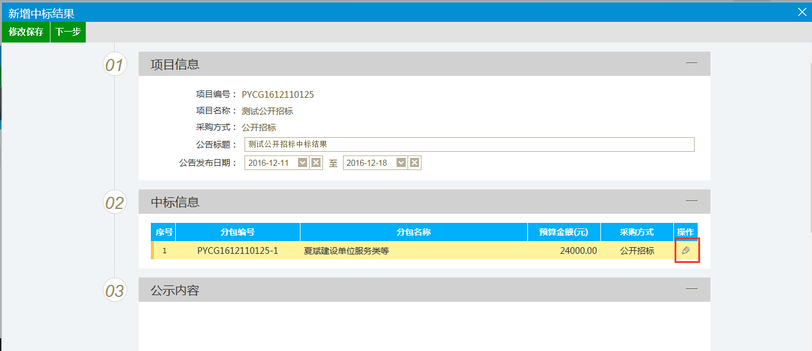
4、点击“”进入界面，填写金额，点击“检索”诚信库选取中标单位，指定完成中标单位后，点击“下一步”提交审核。
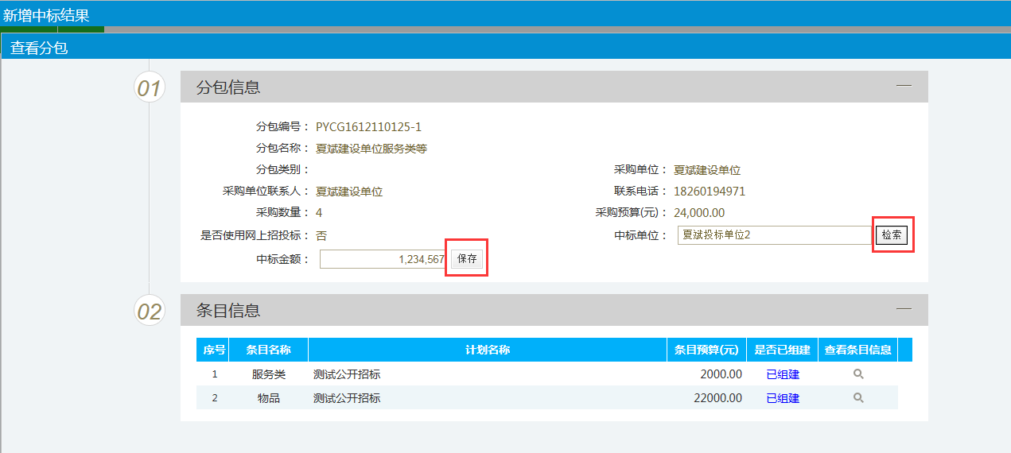

合同备案
1、进入菜单“开标后—合同备案”，查看标段相关的审核流程，如下图：
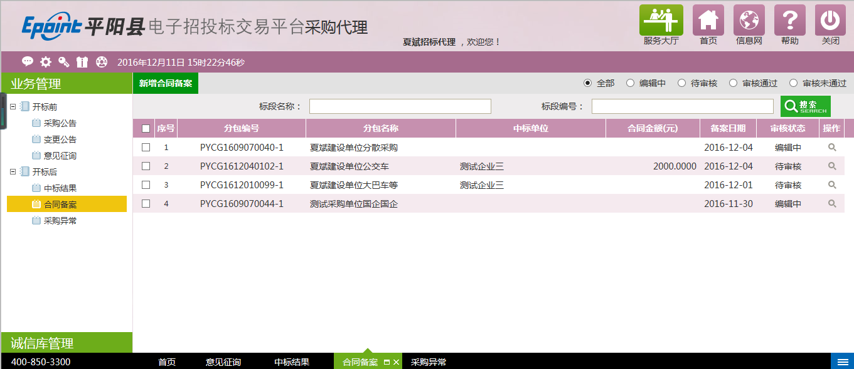
2、代理上传相关附件，提交采购人盖章，如下图：
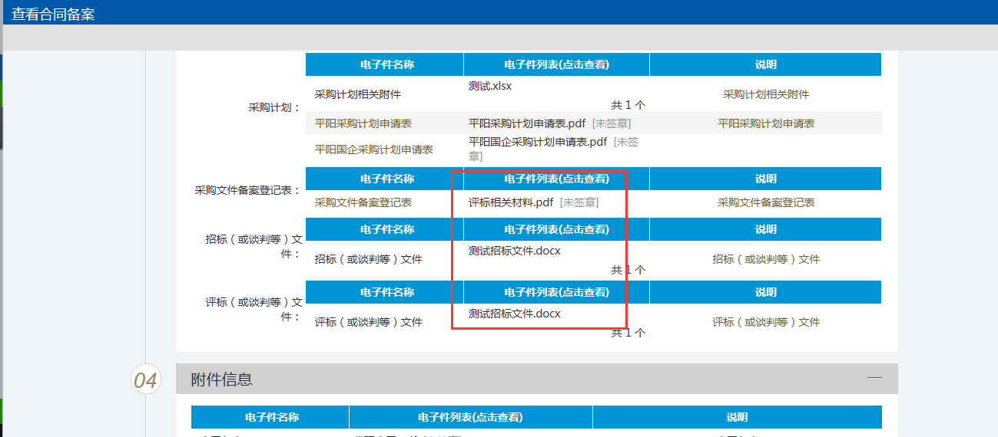
注：采购代理不需要合同备案操作，除网上询价及协议采购外的采购方式只需要进行签章及上传附件材料

采购异常
1、进入菜单“开标后—采购异常”，如下图：
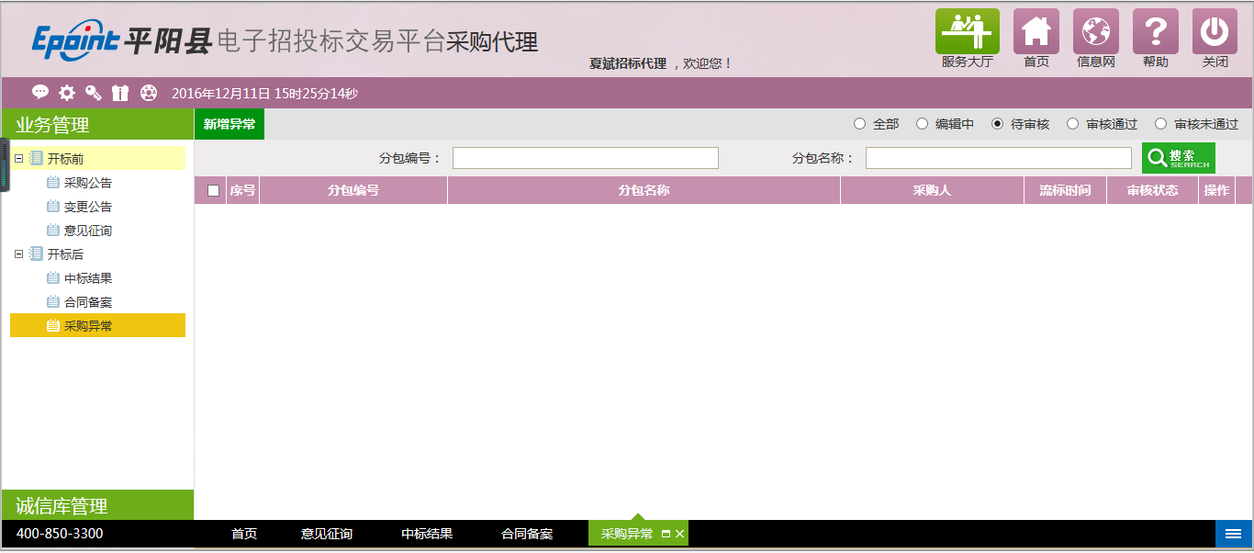
2、 点击“新增异常”按钮，进入标段选择页面。
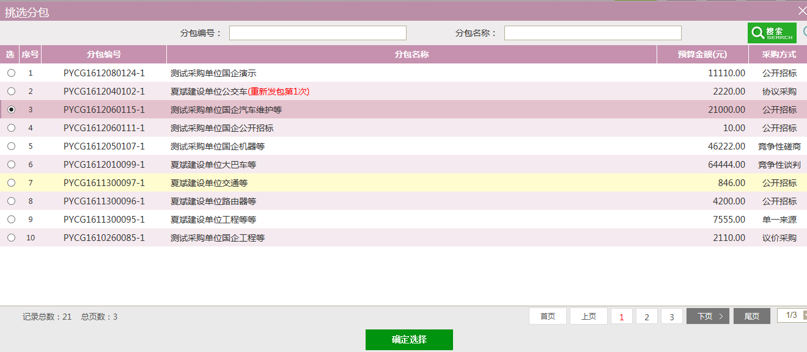
3、选择变更后采购方式，填写异常原因等信息，点击“下一步”按钮，进入事项处理页面。
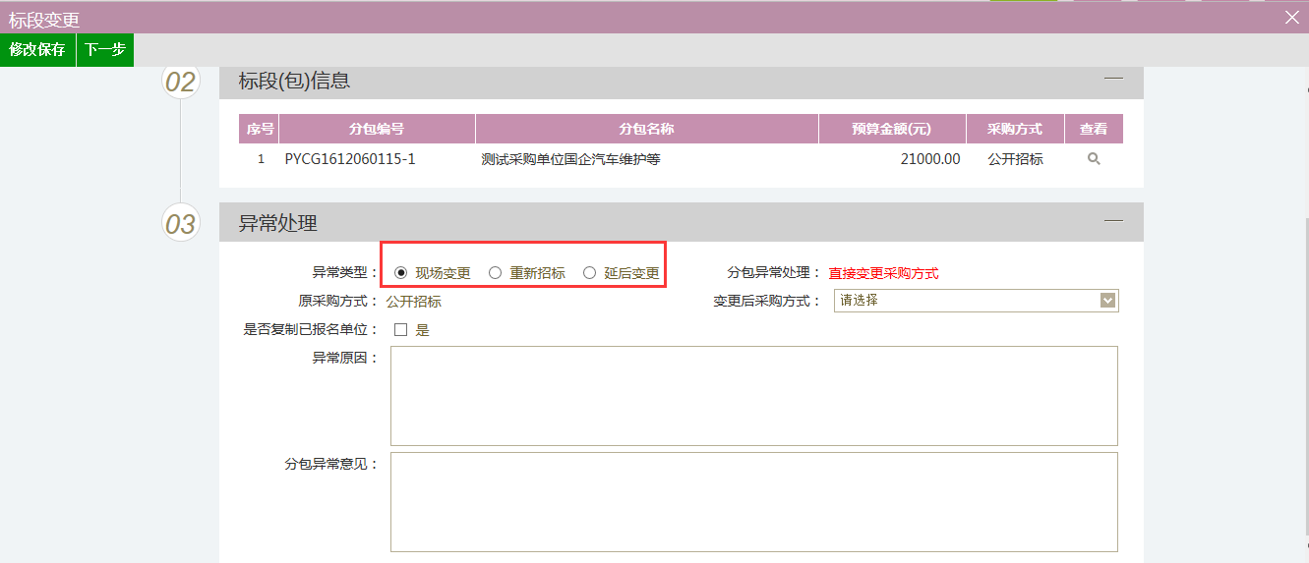
注：现场变更：选择新的采购方式后点击“下一步”提交采购办或国资办审核，审批完成后生成新的采购计划表，下面按照采购方式进行公告发布。重新招标：重新发布公告进行招标。延后变更：标段仍在，以后进行招标。

